**ГУ «Константиновская средняя школа»**

**Открытый урок по информатике**

**«Общие сведения и возможности текстового редактора MS WORD»**

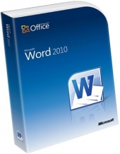

**класс: 6**

**Подготовила: Кузьменко А.В.**

**2017 г.**

**Класс: 6 Дата:15/03/2017**

**Тема урока: Общие сведения и возможности текстового редактора MS Word.**

**Цели урока:** повторить, закрепить и систематизировать знания и умения учащихся по теме **«Общие сведения и возможности текстового редактора MS Word».**

**Задачи:**

***Обучающая:*** Обобщить знания о способах и методах ввода, редактирования, форматирования текстовой информации.

***Развивающая:***Развивать внимание, познавательный интерес, умение планировать свою работу, оценивать результат своего труда и товарища.

***Воспитывающая:***Воспитывать трудолюбие, аккуратность, самостоятельность, уважительное отношение друг к другу.

**Методы и формы обучения**: словесные, наглядные, практические, самостоятельная работа по карточкам.

**Оснащение урока:** Карточки с заданиями для практической работы, индивидуальные карточки контроля знаний учащихся (Таблица успеха), компьютеры, мультимедиа-проектор, экран.

**Программное обеспечение:** текстовый процессор MS WORD. **Межпредметные связи:** применение полученных знаний, умений и навыков для выполнения рефератов и других печатных работ по любому предмету, история, математика, русский язык. **Мотивация:** Важность данной темы заключается в том, что она пригодится в дальнейшем при подготовке рефератов, написании курсовых и дипломных работ при обучении в вузах. **Урок сопровождается презентацией.**

**Ход урока:**

**1. Организационный момент.**

Здравствуйте! Здравствуйте! Сегодня и всегда. Я очень рада вас видеть. Улыбнитесь друг другу, пошлите соседу, окружающим приятную информацию, информацию любви, нежности, доброты.

**2. Подготовительный этап.**

В течение ряда уроков вы изучали тестовый процессор MS WORD. Вы убедились, что текстовый процессор обладает широкими возможностями для ввода, форматирования и редактирования текста.

Вы создавали различные текстовые документы, научились вставлять в текстовый документ таблицы и иллюстрации.

Сегодня на уроке мы еще раз закрепим полученные знания.

Скажите, часто ли вам приходится набирать текстовую информацию, готовить рефераты?

Действительно, не только вы, но и множество людей самых разных профессий практически ежедневно сталкиваются с необходимостью публикации своих материалов. Это писатели, поэты, журналисты, дизайнеры.

**Подготовка печатного издания** — комплексный процесс, который включает в себя следующие этапы: набор, редактирование и корректирование текста, подготовка иллюстраций, разработка дизайна всего издания. Представьте, что наш класс сегодня – это салон оперативной полиграфии. Вы дизайнеры. Но прежде отгадайте ребус.

**Разминка для ума. Решение ребуса. Слайд 3**

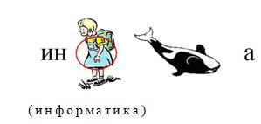

**Актуализация знаний.**

**Слайд 4** Внимание на экран.

Внимательно посмотрите на текст и ответьте на вопросы.

**1.Для чего нужен текстовый редактор?   
2. Способы запуска программы.   
3. Что такое редактирование текста?   
4. Как сохранить созданный документ?**

**5. Какие объекты можно вставлять в Word?**

***Учащиеся разгадывают загадки.***

Он рисует, он считает,  
Проектирует заводы,  
Даже в космосе летает,  
И дает прогноз погоды.

Миллионы вычислений  
Может сделать за минуту.  
Догадайся, что за гений?  
Ну, конечно же - … **КОМПЬЮТЕР!**  
Скромный серый колобок,   
Длинный тонкий проводок,   
Ну а на коробке -   
Две или три кнопки.   
В зоопарке есть зайчишка,   
У компьютера есть ... **М Ы Ш К А.**   
По клавишам прыг да скок -   
Бе-ре-ги но-го-ток!   
Раз-два и готово -   
Отстукали слово!   
Вот где пальцам физкультура   
Это вот - ... **К Л А В И А Т У Р А**.   
Словно смелый капитан!   
А на нем - горит экран.   
Яркой радугой он дышит,   
И на нем компьютер пишет   
И рисует без запинки   
Всевозможные картинки.   
Наверху машины всей   
Размещается ... **Д И С П Л Е Й.**   
А теперь, друзья, загадка!   
Что такое: рукоятка,   
Кнопки две, курок и хвостик?   
Ну конечно, это ... **Д Ж О Й С Т И К**   
И компьютеры порой   
Говорят между собой,   
Но для этого одна   
Им штуковина нужна.   
К телефону подключил -   
Сообщение получил!   
Вещь, известная не всем!   
Называется ... **М О Д Е М.**  
Для чего же этот ящик?   
Он в себя бумагу тащит   
И сейчас же буквы, точки,   
Запятые - строчка к строчке -   
Напечатает картинку   
Ловкий мастер   
Струйный ... П Р И Н Т Е Р.   
Около дисплея - главный блок:   
Там бежит электроток   
К самым важным микросхемам.   
Этот блок зовут ... **С И С Т Е М Н Ы М**

**4. Изучение нового материала( закрепление) Слайд 5**

Мы познакомимся с возможностями Word, которые позволяют более кратко и удобно представить информацию. Ребята давайте вспомним, как открывается программа MS Word и как сохранить документ. С помощью **кнопки «Пуск» — «Все программы» — «Microsoft Office» — «Microsoft Word».**

|  |  |
| --- | --- |
| Рис. 1. Создание документа в окне Мои документы | Рис. 2. Меню кнопки Office |

Сохранение документа посредством выбора команды **Сохранить** из меню кнопки Office или щелчка мышью на кнопке Сохранить, расположенной на [**Панели**](http://it.kgsu.ru/MSWord/word0001.html#1) быстрого доступа, **Сохранить как**.

Подготовка текстов с использованием текстового процессора заключается в последовательном выполнении ряда этапов:

набор текста;

редактирование введенной информации;

форматирование (оформление) отдельных структурных элементов будущего документа;

печать документа;

сохранение текста документа и ведение архива текстов.

**---Какие можно провести операции редактирования текстового документа?**

добавление; удаление; перемещение; копирование фрагмента текста.

Для удаления одного или нескольких символов используются клавиши **Delete**(удаляется символ справа от курсора) **или Backspace (**удаляется символ слева от курсора).

**---Ребята, как мы можем редактировать, форматировать и оформлять документ?** **Перемещение, копирование фрагмента:**

С помощью контекстного меню, мыши, команд вкладки Главная, клавиатуры

**К средствам оформления текстового документа относятся:**

**1.** Форматирование элементов документа:

Изменение параметров шрифта **(типа, цвета, размера, начертания)** – с помощью кнопок  на панели инструментов Форматирование;

Применение анимации текста **(Формат - Шрифт-Анимация- эффект анимации**);

Использование фона документа (**Формат-Фон – Способы заливки**…);

Создание рамки текстового документа **(Формат - Границы и заливка – Страница- рисунок – узор рисунка);**

Изменение ориентации листа **(Файл – Параметры страницы-Ориентация (книжная или альбомная)).*Слайд 3***

**2. Вставка объектов с панели инструментов Рисование: Слайд 6**

Автофигуры (кнопка Автофигуры – Звезды и ленты (или Основные фигуры);

Объект WordArt; Надпись. Художественно оформленный текст является графическим объектом, для его изменения можно использовать другие кнопки панели инструментов Рисование.

**--- Что мы можем вставить через вкладку Вставка?**

Для вставки графических изображений в документ используется используется панель Иллюстрации в меню **Вставка: рисунок, клип, смарт арт, диаграмма.** Сегодня мы с вами будет работать с ними.

***3.*Шаблоны и стили.** **Слайд 7.**

С помощью шаблонов Word возможно быстро создавать письма, факсы, надписи на конвертах и т.п., они предназначены для создания профессионально оформленных документов. Чтобы создать документ на базе стандартного шаблона Word, выполните следующее: выберите Файл→Создать.

Стиль — это совокупность приемов форматирования. Стиль имеет название и задается в отдельном поле. Если позже вы внесете изменения в определенный стиль, весь текст документа, к которому был применен этот стиль, изменится в соответствии с новым определением стиля.

**4.Списки**.**Слайд 8.**

В ТР Word можно создавать маркированные и нумерованные списки. Первые используются при перечислении и выделении отдельных фрагментов текста, другие используются для определения порядка изложения.Для создания списка с символами (маркерами) необходимо выбрать вкладыш Маркированный. Каждый элемент списка с пометками выделяется с помощью небольшого значка, расположенного слева от самого элемента.

Для создания списков с нумерацией используется вкладыш Нумерованный диалогового окна Список.

При добавлении нового элемента в список или удалении элемента, номера в списке корректируется автоматически

**5.Вставка формул Слайд 10-11.**

Word позволяет вводить многие из специальных символов с помощью команды Вставка→Символ.

Редактор формул – это отдельная программа, которая запускается из Word.

**5.Физкультминутка Слайд 12.:**

**6. Практическая работа Слайд 13.:**

**1. Вставьте объект WordArt, слово отгаданного ребуса.**



**2. Создайте нумерованный список по образцу:**

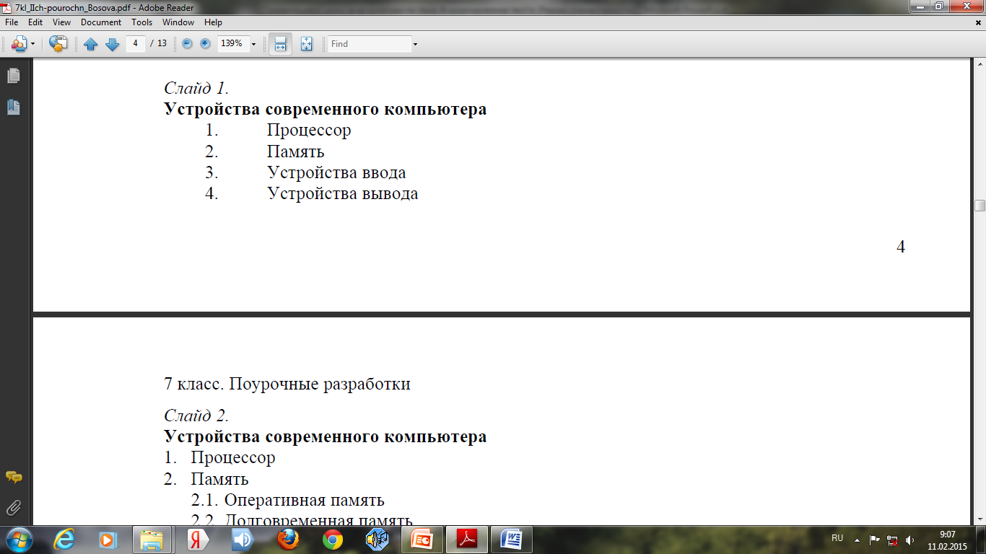Устройства современного компьютера

Процессор

Память

Устройства ввода

Устройства вывода

**3.Сегодня календарь - не просто элемент канцелярии, но и самое популярное место размещения рекламы. Создание календаря виде таблицы(по образцу).**

|  |  |  |  |
| --- | --- | --- | --- |
| **Календарь** | **Тип** | **Начало использования** | **Эры** |
| Египетский лунный | http://pandia.org/text/77/411/images/image001_11.gif | -4236 | По годам правления фараонов |
| Египетский солнечный | http://pandia.org/text/77/411/images/image002_10.gif | -1700-1500 |  |
| Греческий | http://pandia.org/text/77/411/images/image001_11.gifhttp://pandia.org/text/77/411/images/image002_10.gif | 1 тыс. до н. э. | От первых Олимпийских игр |
| Римский республиканский | http://pandia.org/text/77/411/images/image001_11.gifhttp://pandia.org/text/77/411/images/image002_10.gif | -753 | От основания Рима |
| Птолемея Эвергета | http://pandia.org/text/77/411/images/image002_10.gif | -238 |  |
| Юлианский | http://pandia.org/text/77/411/images/image002_10.gif | -45 |  |
| Ранне-Христианские календари (Коптский, Римский, Византийский и д. р.) | http://pandia.org/text/77/411/images/image002_10.gif | 2 – 3 век | Разные, часто от сотворения мира. Коптский календарь использует эру Диоклетиана (284) |
| Дионисия Малого (вечный лунно-солнечный церковный календарь) | http://pandia.org/text/77/411/images/image002_10.gif | 525 | От рождества Христова |
| Григорианский | http://pandia.org/text/77/411/images/image002_10.gif | 1582 |  |

**4. Исправьте ошибки в тексте. Отформатируйте должным образом: Слайд14-15**

## шрифт текста - Times New Roman.

## размер шрифта - 14 пунктов.

## выровнять весь текст по ширине.

История персональных кампютеров.

*Без истории вапроса нет тиории вапроса.*

Абычно, кагда разговор заходит об истории кампютеров, вспоминают простейшее счетное приспасобление под названием обак. Мы должны презнать этот пример крайне неудачным. Обак не способен выполнить ни одного вычисления автоматически. Он ни в малейшей мере не может притендовать на роль далёкого предка современного кампютера. Папытка навизать ему эту роль говорит о непонимании сути компютера как устройства иминнодляавтоматическоговыполнения опираций.

Вместе с тем существует другое известное миханическое устойство, которое дейстительна занималось автоматическими вычислениями. Это хорошо знакомые нам механические чесы. Более того, многие сотни лет назад чесы уже обладали вазможностью програмирования. Их можно было настроить как будилник.

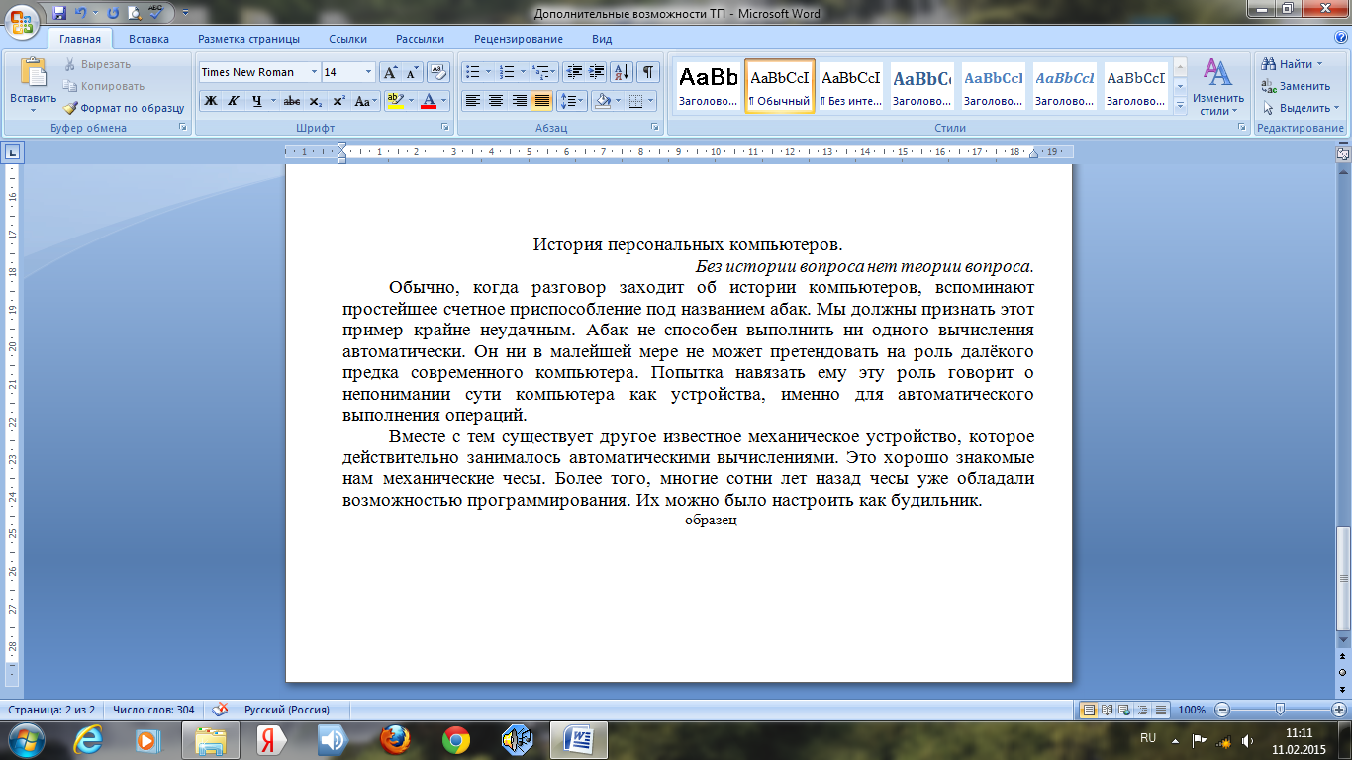

**7. Рефлексия, подведение итогов: Слайд 16.**

Что нового для себя вы открыли на этом уроке, что было полезным? Где и как эти знания могут вам пригодиться в будущем? Достигли мы поставленной цели? Я предлагаю поработать с рефлексивной карточкой. В ней сформулированы  некоторые знания и умения. Проведите анализ своих знаний и умений по данной теме и поставьте знак «+» в квадратике напротив того утверждения, с которым вы согласны.    Проанализируйте свою работу на уроке и её результат и оцените ее.

Вы, конечно, поняли, что текстовый редактор Microsoft Word — это программа, которая обладает широкими возможностями для ввода, форматирования и редактирования текста, позволяет вставлять в него таблицы, иллюстрации и формулы, предусматривает выбор стиля и шаблона, формирование списков и многое другое, что позволит нам совершенствовать информационную культуру. А понятие информационной культуры весьма многозначно и включает в себя множество видов работы с самой разнообразной информацией.

**8.Домашнее задание. Слайд 17-18.**

§ 26. Повторить пройденный материал.

**Всем спасибо за вниманье,  
За задор, за рассужденья,  
Обеспечивших успех.  
Вот настал момент прощанья.  
Будет кратка моя речь.  
Говорю вам: “До свиданья!”  
До счастливых новых встреч!**